1. In der nachstehenden Grafik ist eine elektrische Wechselspannung dargestellt.  
   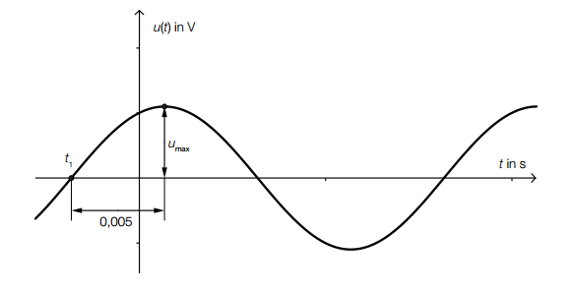  
   Dabei gilt: umax = 110 V, t1 = –0,00365 s
   1. Gib diese Wechselspannung in der Form u(t) = A · sin(ω t + φ) an.
   2. Linearisiere die Funktion u an der Stelle t1, d.h., bestimme die Tangente an den Graphen von u im Punkt (t1|0).
2. In der unten stehenden Grafik ist ein sinusförmiger Spannungsverlauf dargestellt. Dabei gilt:  
     
   t ... Zeit in Sekunden (s)   
   u(t) ... Spannung zur Zeit t in Volt (V)  
   Trage den zugehörigen (gegen den Uhrzeigersinn) rotierenden Zeiger für den Zeitpunkt t = 0 s in den Kreis ein.  
   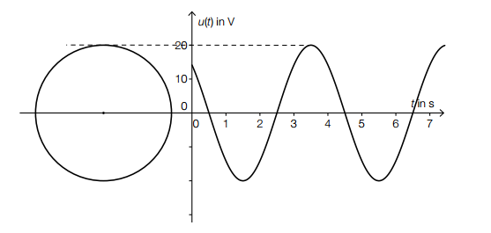  
   Linearisiere die Funktion u an der Nullstelle t0 = 0,5 s, d.h., bestimme die Gleichung der Tangente an den Graphen von u im Punkt (t0|u(t0)).  
   Berechne den Betrag des relativen Fehlers, der bei der Berechnung der Spannung u mithilfe der linearisierten Funktion an der Stelle t = 0,7 s auftritt.
3. 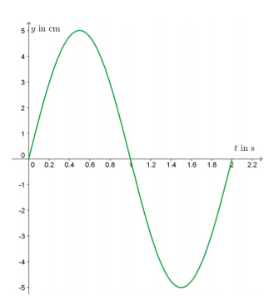Die Funktion y(t) = A sin(ωt + φ) beschreibt allgemein die harmonische Schwingung eines mathematischen Pendels.   
   A: Amplitude in Metern (m)   
   T: Zeitdauer in Sekunden (s), die das Pendel für eine volle Schwingung benötigt   
   φ: Phasenwinkel im Bogenmaß (rad)   
   y(t): Auslenkung des Pendels zum Zeitpunkt t in Metern (m)   
   ω: Kreisfrequenz (s–1), ω = $\frac{2π }{T}$
   1. Ermittle die Funktion für die Geschwindigkeit v des harmonisch schwingenden Körpers in Abhängigkeit von der Zeit t.  
      Bestimme daraus allgemein den Zeitpunkt, zu dem der Pendelkörper den Umkehrpunkt erreicht.
   2. Der zeitliche Verlauf der Auslenkung einer vollen Schwingung eines harmonisch schwingenden Pendels ist in der nebenstehenden Grafik dargestellt.  
      Interpretiere den Funktionsgraphen in Bezug auf die Auslenkung und die Geschwindigkeit des Pendels an den Extremstellen und an den Nullstellen.  
      Gib jeweils die ungefähren Zahlenwerte dieser Größen an.
   3. Gib für ein harmonisch schwingendes Pendel mit A = 2 cm, ω = 2 s–1 und φ = 0,5 rad die lineare Näherung der Auslenkung zum Zeitpunkt t = 0 s an. Runde die Parameter auf 3 Dezimalstellen.  
      Berechne den relativen Fehler, der sich bei Berechnung der Auslenkung nach   
      t = 0,2 s bei Verwendung dieser Näherung ergibt.
4. 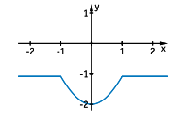Vor dem Bau von Gezeitenkraftwerken werden in Modellen verschiedene Möglichkeiten für die Durchflussgeschwindigkeit des Wassers durch die Turbinen ausprobiert. In einem Modell ist diese Durchflussgeschwindigkeit so eingestellt, dass sie sinusförmig mit einer Periode von 10 Minuten zwischen den Werten 1000 m³/min und 600 m³/min schwankt.   
   Berechnen Sie die in 5 Minuten und die in einer Stunde durchgeflossene Wassermenge. Interpretieren Sie die Werte.
5. Der Querschnitt eines Grabens kann beschrieben werden durch die Funktion f mit   
   f(x) = – 2·cos x für – 1 ≤ x ≤ 1 in einem lokalen Koordinatensystem mit der Einheit m.
   1. Ermitteln Sie, wie steil die Böschung ist.
   2. Bestimmen Sie die Größe der Querschnittsfläche.
   3. Berechnen Sie, wie viel Wasser der Graben bei einem Wasserstand von 1m auf einer Länge von 500m fasst.
6. 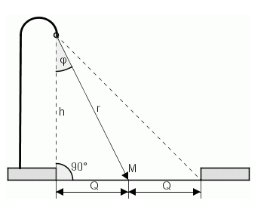Eine 20m breite Straße soll durch am Straßenrand stehende Lampen beleuchtet werden. Wie hoch müssen die Lampen angebracht werden, damit die Mitte der Straße möglichst hell beleuchtet wird, wenn die Beleuchtungsstärke B im Punkt M dem Kosinus des Winkels φ proportional und dem Quadrat des Abstandes r von der Lichtquelle umgekehrt proportional ist.(Lambertsches Gesetz: B (r, φ) = B0.). B0 = 10lux.
7. Der oben offene Abfülltrichter eines Zementsilos besteht aus einem Zylinder, an den ein Kegel anschließt. Die Höhe h des Zylinders ist 0,5m, die Kegelerzeugende s = 6m. Berechne den Öffnungswinkel  des Kegels so, dass das Fassungsvermögen des Trichters maximal wird.
8. Eine Eisenstange soll durch einen senkrechten zylindrischen Schacht mit 0,8m Durchmesser in einen waagrecht verlaufenden zylindrischen Abwasserkanal von 2,4m Durchmesser geschoben werden.   
   Wie lang darf die Stange höchstens sein?   
   Bei welchem Winkel (bezogen auf den senkrechten Schacht) berührt die Stange dann die Wände beider Schächte?   
   Wie lang ragt dann die Stange in den senkrechten Schacht?
9. Ein Körper wird unter dem Winkel α mit einer Geschwindigkeit von 20m/s schräg nach oben geworfen. Die Funktionsgleichung für die Wurfhöhe der Wurfbahn ohne Berücksichtigung des Luftwiderstandes lautet:  
   y = h(x) = x.tan(α) - $\frac{x^{2}}{80.\cos^{2}α}$.  
   Ermittle jenen Winkel, für den die Wurfweite maximal ist.
10. Einem Halbkreis mit dem Radius r ist ein gleichschenkeliges Trapez mit maximaler Fläche einzuschreiben. Formuliere die Nebenbedingung mit Hilfe von Winkelfunktionen.
11. Die Größe P(t) einer Hirschpopulation wird modelliert durch  
    P(t) = 4000 + 400sin( $\frac{π}{6}t)$ + 180sin( $\frac{π}{12}t)$ 
    wobei t die Zeit in Monaten ab dem 1. April bedeutet.
    1. Bestimme die kleinste Periode der oben angegebenen Sinusschwingung
    2. Wann ist ie Population am größten und wieviel Hirsche umfasst sie zu diesem Zeitpunkt?
    3. Wann ist die Population am kleinsten und wie viele Hirsche umfasst sie zu diesem Zeitpunkt?
12. 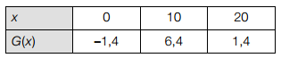Ein Unternehmen bringt USB-Sticks auf den Markt.
    1. Für bestimmte USB-Sticks werden die in der nachstehenden Tabelle aufgelisteten Gewinne G in Abhängigkeit von der Absatzmenge x der Ware ermittelt:  
         
       x … Absatzmenge in Mengeneinheiten (ME)   
       G(x) … Gewinn in Geldeinheiten (GE) bei einer Absatzmenge von x ME   
       Die Gewinnfunktion G wird beschrieben mit: G(x) = ax² + bx + c mit a, b, c ∈ ℝ  
       Erstelle ein Gleichungssystem zur Berechnung der Parameter a, b und c.  
       Ermittle die Gleichung dieser Gewinnfunktion  
       Beschreibe, was der Parameter c in Bezug auf die Kosten aussagt.  
       Erkläre, wo sich der Break-even-Point auf dem Graphen der Gewinnfunktion befindet.
    2. Die Erlösfunktion E beim Verkauf von USB-Sticks wird beschrieben mit:   
       E(x) = –1,25x2 + 21x   
       x … Absatzmenge in Mengeneinheiten (ME)   
       E(x) … Erlös in Geldeinheiten (GE) bei einem Absatz von x ME  
       Ermittle den relevanten Definitionsbereich der Erlösfunktion  
       Erstelle die Gleichung zur Berechnung der mittleren Änderungsrate der Erlösfunktion im Intervall [9; 15].  
       Berechne den maximalen Erlös  
       Dokumentiere, wie man mithilfe der Differenzialrechnung den Nachweis für ein lokales Maximum erbringt.
13. Bei der Produktion von Schmutzwasserpumpen wird ein bestimmtes Modell hergestellt. Für die Kostenfunktion K bei der Herstellung dieses Modells gilt:   
    K(x) = 0,0012x3 – 0,5x2 + 80x + 10 000   
    x … Stückzahl produzierter Schmutzwasserpumpen   
    K(x) … Kosten bei der Produktion von x Schmutzwasserpumpen in Euro (€)
    1. Die untenstehende Abbildung zeigt die Funktionsgraphen   
       • der Kostenfunktion K   
       • der Erlösfunktion E   
       • der Gewinnfunktion G  
       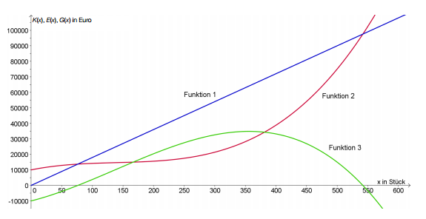  
       Begründe, warum der Graph von Funktion 3 den Verlauf der Gewinnfunktion beschreibt.
    2. Berechne den Kostenanstieg, wenn die Produktion von 100 auf 101 Stück erhöht wird.  
       Berechne die Grenzkosten für 100 Stück mithilfe der Grenzkostenfunktion. Begründe, warum die Ergebnisse dieser Berechnungen unterschiedlich sind.
    3. Die Schmutzwasserpumpe werden zu einem Preis von € 200 pro Stück verkauft.  
       Stelle die Funktionsgleichung der Gewinnfunktion G auf.  
       Berechne, bei wie vielen verkauften Schmutzwasserpumpen der Gewinn maximal ist.
14. Ein Betrieb erzeugt Halterungen für Glasfassaden. Die monatlichen Produktionskosten für die Herstellung der Halterungen bis zu einer Grenze von x = 5 000 Stück können durch folgende Funktion K beschrieben werden:   
    K(x) = 0,00001x3 - 0,025x2 + 24x + 3500   
    x … Stückzahl mit 0 ≤ x ≤ 5000   
    K(x) ... Produktionskosten in € für x Stück
    1. Der Betrieb möchte die Produktionskosten pro Stück möglichst gering halten. Die Produktionskosten pro Stück bezeichnet man als Stückkosten  
       Stelle die Stückkostenfunktion K auf.  
       Bestimme den lokalen Extremwert der Stückkostenfunktion K.(Betriebsoptimum) Zeige mithilfe der Differenzialrechnung, dass es sich bei diesem Extremum um ein lokales Minimum handelt
    2. Die Halterungen werden zu einem Preis von € 20 pro Stück verkauft  
       Stelle die Gewinnfunktion G auf.  
       Ermittle den Gewinnbereich.
    3. Die Produktionskosten für ein anderes Produkt werden mit der Funktion K1 beschrieben:  
       K1(x) = 0,00001x3 - 0,055x2 + 24 x + 3500 mit 0 ≤ x ≤ 1000   
       x … Stückzahl   
       K1(x) ... Produktionskosten in € für x Stück  
       Zeichne den Graphen der Funktion K1.  
       Argumentiere, warum die Funktion K1 als Kostenfunktion nicht in Frage kommt.
15. Die Gesamtkosten eines Unternehmens bei der Herstellung eines Produktes werden durch die Funktion K mit   
    K(x) = x³ -10x² + 40x + 100 mit x ∈ [0;11] beschrieben.   
    Dabei bezeichnen x die Produktionsmenge in Mengeneinheiten (ME) und K(x) die Gesamtkosten in Geldeinheiten (GE).   
    Der Verkaufspreis beträgt 50 GE.   
    Der Erlös ist das Produkt aus Verkaufspreis und Verkaufsmenge.
    1. Zeichne die Funktion K(x)  
       Prüfe, ob eine größere Produktionsmenge stets auch mit höheren Gesamtkosten verbunden ist.
    2. Der Gewinn ist die Differenz aus Erlös und Gesamtkosten. Die Gewinnzone ist der Bereich, in dem die Produktionsmenge liegen muss, damit das Unternehmen keinen Verlust macht. Berechne die Gewinnzone und den maximalen Gewinn. Prüfe, ob der mittlere Gewinn im Bereich der Gewinnzone 50% des maximalen Gewinns übersteigt.  
       Hinweis der mittlere Gewinn ist wie folgt definiert $\overline{G}\left(x\right)= \frac{1}{x_{2}- x_{1}}\int_{x_{1}}^{x_{2}}{G\left(x\right)dx }$ wobei x1 und x2 die Gewinngrenzen sind.
    3. Ermitteln Sie rechnerisch die "langfristige Preisuntergrenze".
16. Die Firma Fischer stellt speziell für die NASA entwickelte weltraumtaugliche Kugelschreiber her. Die Produktionsgrenze der Firma liegt bei 90.000 Kugelschreibern. Es wird davon ausgegangen, dass alle produzierten Kugelschreiber auch verkauft werden.
    1. Bei der Produktion entstehen Kosten laut folgender Tabelle:  
       Bestimme einen Funktionsterm, der die Kosten in Abhängigkeit von der Menge beschreibt.
    2. Die Firma Fischer ist der alleinige Anbieter von weltraumtauglichen Kugelschreibern.   
       Für den Erlös E(x) und die Gesamtkosten K(x) in US-Dollar gilt:   
       E(x) = -100x² + 10000x   
       K(x) = x³ - 100x² + 3600x + 100000  
       Dabei ist x die Menge der Kugelschreiber in 1000 Stück.   
       Stelle den Erlös und die Gesamtkosten in Abhängigkeit von der Mange in einem gemeinsamen Koordinatensystem dar.
    3. Bestimm die Stückzahl, bei welcher der Gewinn maximal ist.   
       Gib den maximalen Gewinn in US-Dollar an.
    4. Berechne den Preis, den die Firma Fischer bei einem Absatz von 4000 Stück für einen Kugelschreiber verlangen müsste, um keinen Verlust zu machen.
    5. Mit dem Wegfall der Patentrechte werden die weltraumtauglichen Kugelschreiber auch von weiteren Unternehmen angeboten. Um konkurrenzfähig zu bleiben, verkauft die Firma Fischer die Kugelschreiber zu einem Stückpreis von 2,95 US-Dollar. Die Firma kann ihre Fixkosten auf 80000 US-Dollar senken. Untersuche die Auswirkungen auf den maximalen Gewinn der Firma Fischer.
17. Ein Unternehmen, das Skate-Parks errichtet, plant eine neue Minirampe.  
    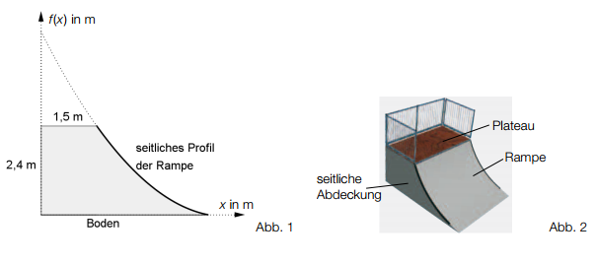  
    Das seitliche Profil der Rampe kann durch eine Parabel 2. Ordnung modelliert werden:  
    f(x) = 0,2 ⋅ x 2 – 2 ⋅ x + 4,95 mit 1,5 ≤ x ≤ 4,5  
    x … waagrechte Entfernung von der Rückwand in Metern (m)  
    f(x) … Höhe der Rampe in Metern (m) an der Stelle x
    1. Berechne die Querschnittsfläche einer seitlichen Abdeckung. Entnimm die dazu notwendigen Werte der Abbildung 1.
    2. Zeige, dass die gegebene Parabel 2. Ordnung beim Übergang zum Boden keine waagrechte Tangente aufweist.
    3. Dokumentiere die Berechnung des Winkels zwischen Plateau und Rampe.
    4. 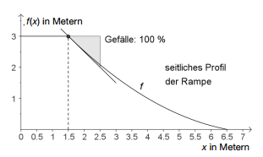Auf Kundenwunsch wird eine höhere Rampe errichtet, deren seitliches Profil wieder durch eine Parabel 2. Ordnung beschrieben werden kann.

|  |  |
| --- | --- |
| Höhe der Rampe: 3 m  Tiefe des Plateaus: 1,5 m  maximales Gefälle: 100 %  Bodenlänge der Rampe: 6,5 m |  |

Bestimme die Funktionsgleichung einer Parabel 2. Ordnung, die das seitliche Profil der Rampe beschreibt. .

1. 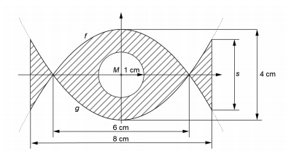Ein Schmuckstück wird gemäß untenstehender Skizze in den schraffierten Teilen mit Blattgold belegt.  
     
   Der Koordinatenursprung des Koordinatensystems liegt im Punkt M.  
   Die Begrenzungslinien der Blattgoldfläche sind außen Parabeln und innen ein Kreis.  
   Die 1. Parabel wird durch die Funktion f(x) = - $\frac{2}{9}$ x² + 2 beschrieben, die zweite Parabel g(x) liegt symmetrisch dazu.   
   x ... waagrechte Koordinate in Zentimetern (cm)  
   f(x) ... Funktionswert an der Stelle x in cm  
   g(x) ... Funktionswert an der Stelle x in cm
   1. Berechne die Länge s.
   2. Berechne, wie groß die Fläche ist, die mit Blattgold belegt werden soll.
   3. Die Blattgoldfläche soll vertikal um insgesamt 1 cm verbreitert werden. Die x-Achse als Symmetrieachse sowie die Schnittpunkte der beiden Funktionen bleiben unverändert.  
      Stelle die Funktionsgleichung einer der neuen Begrenzungsparabeln auf.
2. Zwischen den Ortschaften A(0/2) und B(2/0) liegt die Ortschaft C (alle Angaben in km).  
   Die drei Dörfer sind durch eine geradlinige Straße verbunden. Neu soll nun eine Umfahrungsstraße um die Ortschaft C gebaut werden. Der zuständige Ingenieur berechnet, dass die Umfahrungsstraße entlang der Kurve g(x) führen muss.   
   g(x) = x4 – 4x³ + 4x² - x +2

Durch die neue Straße wird das Land zwischen der alten und der neuen Straße nicht mehr nutzbar. Der Staat kauft daher den Eigentümern dieses Land für 22 Euro pro m2 ab.

1. 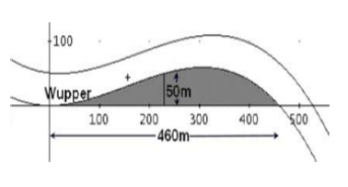Ein Kanuclub möchte für ein neues Clubhaus mit Anlegestelle ein Grundstück an der Wupper erwerben. Der bisherige Eigentümer, ein Landwirt, bietet das Grundstück über einen Makler zu einem Preis von 12,- € pro m² an.   
   Die Vermessung ergab eine Breite von 460 m. Von der Mitte der geraden Gebietsgrenze beträgt die Distanz zum Wasser 50 m (siehe Skizze):  
     
   1. Ermittle eine Funktionsgleichung 3. Grades, die den Verlauf der Wupper im abgebildeten Teilstück annähert, indem du die nötigen Informationen aus der Skizze entnimmst.
   2. Berechne die Fläche des Grundstücks und ermittle daraus den Kaufpreis.
   3. Der Makler veranschlagt eine Maklergebühr in Höhe von 3,48% des Kaufpreises. Mit welchen Kosten hat der Kanuclub zu rechnen?
2. 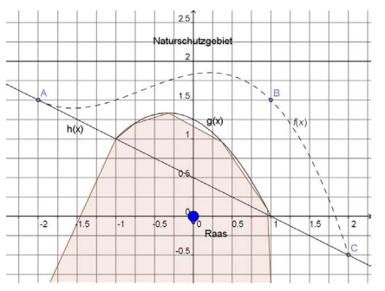Quer und schnurgerade durch den kleinen niederrheinischen Ort Raas geht eine vielbefahrene Bundesstraße. Die Bewohner des Ortes haben lange gekämpft, nun soll endlich die langersehnte Umfahrungsstraße gebaut werden. Die Abbildung zeigt einen Kartenausschnitt, auf dem die alte Bundesstraße (Gerade durch die Punkte A und C) und der ungefähre Verlauf der neuen Umfahrungsstraße (gestrichelte Kurve) eingezeichnet sind (alle Angaben in km).
3. Bestimme aus der Graphik die lineare Funktion, die den Verlauf der alten Bundesstraße beschreibt.
4. Die Umfahrungsstraße soll im Punkt A ohne Knick an die alte Bundesstraße anschließen, sie soll durch den Punkt B gehen und im Punkt C in einem beliebigen Winkel wieder in die Bundesstraße einmünden. Die Umfahrungsstraße soll durch eine ganz rationale Funktion 3. Grades beschrieben werden. Stelle mit Hilfe der Skizze jenes Gleichungssystem auf, das zur Bestimmung der Funktion, die die Umfahrungsstraße beschreibt, führt. (Lösung des Gleichungssystems ist nicht nötig).
5. Die Umfahrungsstraße verläuft gemäß der Funktion   
   f(x) = $-\frac{1}{6}x^{3}- \frac{1}{3}x^{2}+ \frac{1}{6}x+ \frac{11}{6}$  
   Das Land zwischen der neuen und der alten Straße gehört einem Bauern. Berechne diese Fläche in km².
6. 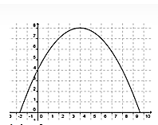Die Skizze zeigt den parabelförmigen Querschnitt eines 1,5km langen geradlinig verlaufenden Straßentunnels.  
     
     
   Bestimme eine Funktionsgleichung der im Bild dargestellten Funktion f.   
   Die Querschnittsfläche des Tunnels entspricht der Fläche, die der Graph von f und die x-Achse begrenzen (Längeneinheit in m).  
   Wieviel m³ Gestein mussten beim Bau des Tunnels bewegt werden?
7. Für ein Computerspiel wurde ein einfaches UFO konstruiert.  
   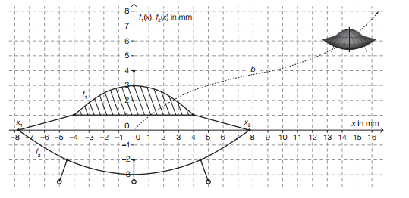  
   Die obige Abbildung zeigt eine Querschnittsfläche des UFOs. In dieser werden die Kuppel und der Unterbau durch die quadratischen Funktionen f1 und f2 modelliert.   
   f2 (x) =   
    x, f2 (x) ... Koordinaten in Millimetern
   1. Stelle mithilfe der Abbildung eine Funktionsgleichung von f1 auf.  
      Berechne den Inhalt der schraffierten Fläche in der obigen Abbildung.
   2. Ermittle die beiden Nullstellen x1 und x2 der Funktion f2 .  
      Interpretiere, was durch das Integral $$\int_{x_{1}}^{x_{2}}{f_{2}\left(x\right)dx}$$  
      bestimmt wird.
   3. Die Steigung der dargestellten Flugbahn b des UFOs erhält man durch folgende Ableitungsfunktion: $$b^{'}(x)= \frac{x^{2}}{80}- \frac{x}{5}+1$$  
      x ... Strecke in Millimetern (mm) mit x ≥ 0   
      b′(x) ... Steigung des Funktionsgraphen b an der Stelle x  
      Ermittle eine Funktionsgleichung der entsprechenden Funktion b.   
      Folgende Gleichung wurde mithilfe der Ableitung von b′ aufgestellt: $$\frac{x}{4}- \frac{1}{5}=0$$  
      Interpretiere, was durch die Lösung dieser Gleichung bestimmt wird.
8. Der Entwurf für das Ornament auf einem Skateboard wird in einem Koordinatensystem dargestellt:  
   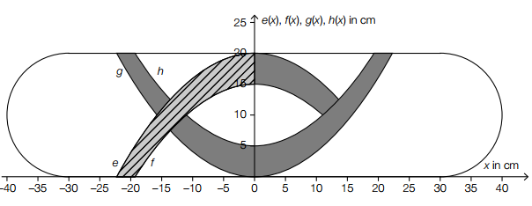Die markierten Farbflächen werden durch die Ränder des Skateboards und die Graphen folgender quadratischer Funktionen begrenzt:   
   Funktion e mit e(x) = –0,04x2 + 20   
   Funktion f mit f(x) = –0,04x2 + 15   
   Funktion h mit h(x) = 0,04x2 + 5   
   x ... horizontale Koordinate in Zentimetern (cm)   
   e(x), f(x), g(x), h(x) ... vertikale Koordinate in cm   
   Der Graph der Funktion g entsteht durch Verschiebung des Graphen der Funktion h entlang der vertikalen Achse.  
   Stelle eine Gleichung der Funktion g auf  
   Berechne die Koordinaten der beiden Schnittpunkte der Graphen der Funktionen e und h. Berechne den Inhalt der schraffierten Fläche.
9. 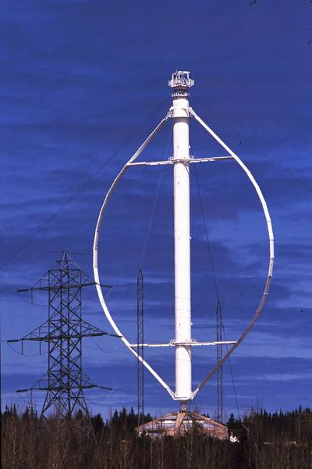Für eine Halfpipe soll in einem Skatepark Material aufgeschüttet werden. Ein Teil des Verlaufs der Halfpipe im Querschnitt lässt sich annähernd durch die Funktion p beschreiben:   
   p(x) = $\frac{2}{81}x^{4}$ mit –3 ≤ x ≤ 3   
   x ... horizontale Koordinate in Metern (m)   
   p(x) ... Höhe an der Stelle x in m   
   Die nachstehende Abbildung zeigt die Querschnittsfläche der Halfpipe.  
   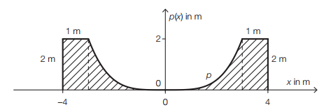  
   Ermittle den Inhalt der schraffierten Querschnittsfläche.
10. Die auf dem Foto abgebildete Darrieus-Windanlage ist eine in Deutschland entwickelte Windenergieanlage, die im Auftrag des Bundesministeriums für Forschung und Technologie u.a. in Argentinien erprobt wurde. Die zwei um eine senkrechte Drehachse angeordneten Metallblätter behalten bei schneller Drehung ihre Form bei. Die geometrische Form der Blätter des abgebildeten Rotors lässt sich näherungsweise durch eine ganzrationale Funktion 4. Grades beschreiben, **wenn die x-Achse die Drehachse ist**:  
    f(x) = 6 – 4,4.10-2.x² - 4,5.10-4.x4
    1. Untersuchen Sie die Funktion auf Symmetrie, Nullstellen und Verhalten für x → ±∞ .
    2. Zeigen Sie, dass der Durchmesser des Rotors 12 m und die Entfernung der Befestigungspunkte der Rotorblätter an der Achse rund 17,5 m beträgt.
    3. Zeichnen Sie den Graphen der Funktion im Intervall zwischen den beiden Nullstellen.
    4. Berechnen Sie den Winkel, den die Blätter an den Nullstellen mit der x-Achse einschließen.
    5. Bestimmen Sie den Inhalt der durch den Graphen der Funktion und der x-Achse eingeschlossenen Fläche.
    6. Große Windenergieanlagen erreichen eine Flächenleistung von 400 W/m² . Berechnen Sie die Flächenleistung der Darrieus-Windanlage, die bei gleicher Windgeschwindigkeit eine Nennleistung von 20 kW liefert und vergleichen Sie Ihr Ergebnis mit der o.g. Flächenleistung.
    7. Bei einer Windgeschwindigkeit von 11 m/s beträgt die Drehzahl des Rotors   
       80 min-1. Zeigen Sie, dass ein Punkt auf der Rotorblattmitte eine Geschwindigkeit von 50,27 m/s erreicht.
11. Ein Bauunternehmen baut an Schienenstrecken Lärmschutzwälle, die die angrenzenden Wohngebiete vor Fahrgeräuschen schützen sollen.
    1. 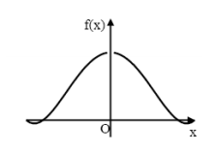Das Profil eines solchen Walls und des sich anschließenden Abflussgrabens ist im Intervall [0; 7] nach der Funktionsgleichung   
       g(x) = $\frac{1}{12}x³- \frac{13}{12}x^{2}+ \frac{7}{2}x$ ( x in Metern) geformt, wobei die x -Achse das waagrechte Gelände darstellt. Bestimme die Höhe und Breite des Lärmschutzwalls sowie die Tiefe und Breite des rechts neben dem Wall liegenden Abflussgrabens und skizziere dann das Gesamtprofil in einem Koordinatensystem (alle Endergebnisse sind in der Einheit m, auf cm genau anzugeben)
    2. Bei Lärmschutzwällen an Autobahnen sind Abflussgräben an beiden Seiten des Walls erforderlich. Deshalb arbeitet der Bauunternehmer hier mit einem Profil, das durch eine achsensymmetrische ganzrationale Funktion vierten Grades beschrieben werden kann (siehe nebenstehende Abbildung).  
       Bestimme die Gleichung einer achsensymmetrischen ganzrationalen Funktion f vierten Grades, die dieses Profil beschreibt, wenn der Wall 8 m breit und 4 m hoch und die Abflussgräben jeweils 1 m breit sein sollen.
    3. Berechne den maximalen Böschungswinkel gegen die Horizontale für den Wall aus ¨ Aufgabe b und bestimme mit Hilfe der nachfolgenden Angaben das geeignete Material zum Aufschütten dieses Walls  
       Zum Aufschütten eines Walls werden, je nach Böschungswinkel, folgende Materialien verwendet:  
       Typ A, eine lockere Schüttung aus feuchtem Sand und Erde, bei einem maximalen Böschungswinkel gegen die Horizontale von bis zu 48°  
       Typ B, eine lockere Schüttung aus Erde und Geröll mit einer groben Körnung, bei einem Böschungswinkel gegen die Horizontale zwischen 48° und 56°  
       Typ C, eine Schüttung aus Erde und Geröll mit wassergebundener Oberfläche, bei einem Böschungswinkel gegen die Horizontale größer als 56°:
    4. Beim Bau des Lärmschutzwalls aus Aufgabe b wird der Aushub der Abflussgräben verwendet, um den eigentlichen Wall aufzuschütten. Berechne das Volumen des Materials in Kubikmeter, das zusätzlich angeliefert werden muss, um 100 m des Lärmschutzwalls herzustellen.

Lösungen:

1. a) u(t) = 110sin(314,16t + 1,147); b)u(t) = 34560t + 126,1
2. y = -10πt + 5π; 1,7%
3. a) v(t) = y‘(t) = A.cos(ωt + φ). ω; an den Umkehrstellen ist v(t) = 0; auflösen nach t liefert   
   t = $\frac{1}{2}.\frac{\left(2n+1\right).π.2φ}{ω}$, n = 0,1,2,3…..; b) Der Pendelkörper erreicht die Extremstellen mit einer Auslenkung von 5 cm nach 0,5 s und nach 1,5 s. Er ändert an diesen Stellen die Bewegungsrichtung, die momentane Geschwindigkeit ist jeweils null. An den Nullstellen bei t = 0 s, 1 s und 2 s beträgt die Auslenkung null. Der Pendelkörper erreicht an diesen Stellen jeweils die größte Geschwindigkeit. Die Größe der Geschwindigkeit entspricht dem Anstieg der Kurve in den Nullstellen. Der Anstieg der Tangente in t = 0 ist ca. 15,7. Die Geschwindigkeit beträgt zu Beginn sowie nach 2 Sekunden jeweils 15,7 cm/s. Nach 1 Sekunde beträgt die Steigung -15,7. Das bedeutet, dass sich der Pendelkörper mit einer Geschwindigkeit von 15,7 cm/s in Richtung abnehmender y-Koordinaten bewegt.  
   c) : y = 3,510t + 0,959; Fehler ca 6%;
4. f(x) = 200sin $(\frac{π}{5}x)+800$; 4640m³; 48.000m³
6. h = 7,071m
7. φ = 120°
8. 4,32m; 34,74°; 1,4m
9. 45°
10. 60°
11. a) T = 12;
12. a) G(x) = = –0,064x² + 1,42x – 1,4; 1,4GE sind die Fixkosten. Der Graph der quadratischen Gewinnfunktion schneidet die x-Achse an 2 Stellen. Die erste (linke) Nullstelle von G markiert die Schwelle in den Gewinnbereich und heißt „Break-even-Point“.  
    b) Der Erlös kann nicht negativ sein. Positive Funktionswerte liegen zwischen den beiden Nullstellen der Funktion. Nullstellen der Erlösfunktion: –1,25x² + 21x = 0, x1 = 0 (untere Erlösgrenze), x2 = 16,8 (obere Erlösgrenze) ⇒ D = [0; 16,8];   
    mittlere Änderungsrate: $\frac{E\left(15\right)-E(9)}{15-9}$; maximaler Erlös bei x = 8,4; E(8,4) = 88,2GE  
    Zum Nachweis eines lokalen Maximums dient die 2. Ableitung der Funktion an der berechneten Extremstelle. Ist die 2. Ableitung an dieser Stelle negativ, dann liegt ein Maximum vor.
13. a) Funktion 3 stellt die Gewinnfunktion dar. Der Funktionsgraph der Gewinnfunktion schneidet die vertikale Achse bei € –10.000 (→ Fixkosten). Die Nullstellen der Gewinnfunktion liegen direkt unterhalb der Schnittpunkte der Kosten- und der Erlösfunktion. Zwischen den Gewinngrenzen ist der Gewinn positiv, weil dort der Graph der Erlösfunktion oberhalb des Graphen der Kostenfunktion verläuft.  
    b) Der Kostenanstieg von 100 auf 101 Stück beträgt ungefähr € 15,86/Stück.  
    Die Grenzkosten bei 100 Stück betragen € 16/Stück. Die Ergebnisse sind unterschiedlich, weil der Differenzenquotient die exakte Kostensteigerung angibt, während hingegen der Differenzialquotient einen Näherungswert für die Änderung der Kosten bei der Steigerung um ein Stück angibt.  
    c) Der maximale Gewinn wird bei 368 Stück erzielt.
14. a) x = 1346,5; $\overline{K}$ = 11,07; $\overline{K^{''}}$ (1346,5)>0, also liegt ein Minimum vor; b) [537;2253]; c) Eine Kostenfunktion ist überall streng monoton steigend, was bei dieser Funktion nicht der Fall ist.
15. a); b) x1 = 3,16, x2 = 10;Gmax = 117,2GE, $\overline{G}=58,6$ GE; c) 32,56GE;
16. a) K(x) = 0,000972x³ - 0,0986x² + 3,58x + 100;b) G = 97069 US-Dollar.; c) 28,22 US Dollar; d) der maximale Gewinn beträgt nur mehr 25908 US Dollar.  
    a) 6,3m²; b) Eine Parabel 2. Ordnung hat nur ein lokales Extremum. Berechnung des Tiefpunkts: T = (5|–0,05) Nur im Tiefpunkt ist die Tangente waagrecht. c) 1. 1. Ableitung von f bilden 2. x-Stelle (x = 1,5) in 1. Ableitung einsetzen und k berechnen 3. Winkel mithilfe der Beziehung α = arctan(k) berechnen Ein negatives k ergibt einen Winkel im 2. Quadranten.d) f(1,5) = 3;f(6,5) = 0 f′(1,5) = –1
17. a) 3,1cm;b) 15,82cm²; c) f(x) = - $\frac{5}{18}x²+2,5$
18. a) y = 2 – x; b) 1.066.666,6m²; c) 23466.666,6€
19. a) f(x) = $-\frac{1}{243340}$ (x³ - 460x²); b) 15.333,3m²; 184.000€; c) 190.403,2€
20. a) y = -0,5x+ 0,5; b) f(-2) = 1,5; f‘(-2) = -0,5; f(1) = 1,5; f(2) = -0,5; c) A =3,55km²
21. f(x) = -0,25(x – 4)² + 8; V = 90.510m³;
22. a) f1(x) = -0,125x² + 3; A = 10,7mm²; b) fFäche zwischen Kurve und x-Achse (negative);   
    c) b(x) = $\frac{x³}{240 }- \frac{x^{2}}{10}+x+C$ mit c = 0, da die Kurve durch den Ursprung geht. Der Wendepunkt wird berechnet.
23. g(x) = 0,04x²; x1 = 13,69, x2 = -13,69; A = 104,5cm²
24. 6,4m²
25. a) achsensymmetrisch, Nullstellen bei x = 8,747 und bei x= -8,747, läuft gegen ∞; b) d = 2.6 = 12m, Entfernung der Befestigungspunkte: ca 17,5m; c) ; d) 63,14°; e) 76,117m²; e) Flächenleistung = P/2A = 131,377 W/m²
26. a) Breite des Walls: 6m, Breite des Grabens:1m; b) f(x) = 0, 01x 4 − 0, 41x 2 + 4; c) 55° also Typ B; d) 1833m³;